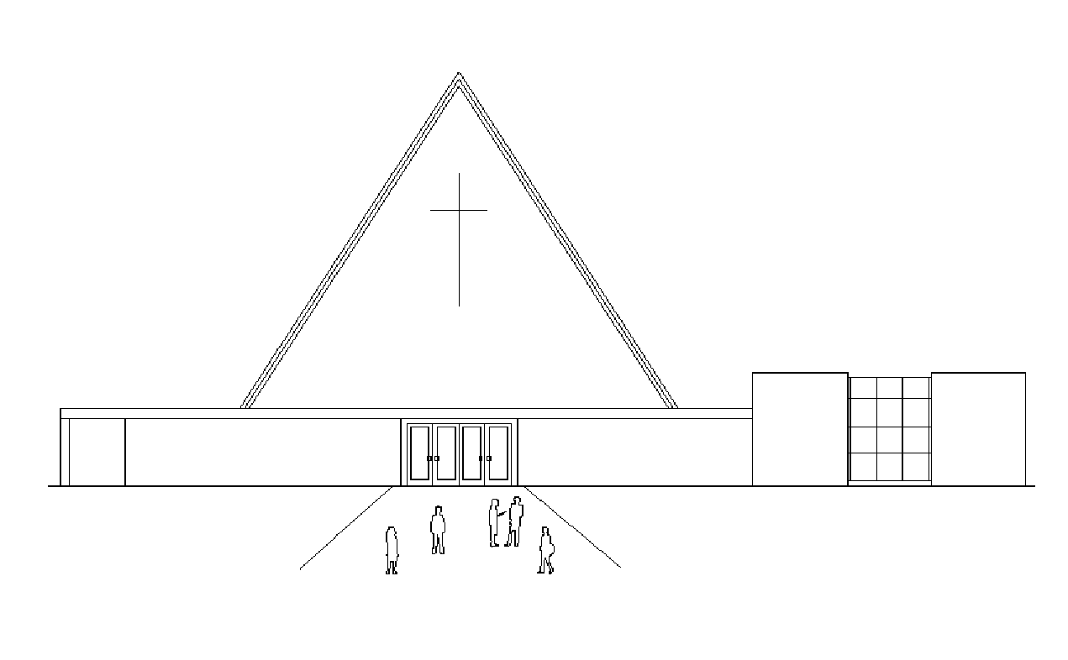
Infoblad Trefpuntkerk Broek op Langedijk zondag 22 mei 2022
Jaargang 28, nr 21
Geluid: Arjen van der Velden
Voorganger: ds. B.Santema HHW Camera: Cor Kooy Muzikale begeleiding: Jan van der Kamp Beamer: Henk de Graaf
Ouderling van dienst: Rieneke Bak Koster: Kees Slot
Kindernevendienst: kleuren in de kerk Lector: Rieneke Bak
I.v.m. de Privacywet is het van belang dat u zich realiseert dat vanuit deze kerk beeld en geluid worden uitgezonden via Kerkomroep.nl. De uitzendingen zijn ten behoeve van de mensen thuis die niet in de kerk aanwezig kunnen zijn.
----------------------------------------------------------------------------------------------------------------------------------------------------
VOORBEREIDING
zingen Lied 273 vs.1,2, Loof God, die zegent al wat leeft
Stilte
Bemoediging en groet
De gemeente gaat zitten
Voorbereidingsgebed
Zingen Lied 273, 4 Loof God, want Hij spreekt onze taal….

Kyriegebed:
V.: Laten wij de Heer om ontferming aanroepen voor de nood van de wereld en zijn naam prijzen, want zijn barmhartigheid heeft geen einde.
V: Heer wij vragen U ontferm U over de wereld……
Daarom roepen wij…..
Gemeente spreekt: Heer ontferm U

Gloria
Lezing Psalm 57 : 8-10
Zingen lied 885 vs.1 en 2
DIENST VAN HET WOORD
Gebed voor de opening van de schriften
Lezing OT Genesis 4 : 1-16
Zingen lied 828 vs.1,2,3 stem als een zee van mensen
Lezing NT 1 Johannes 3 : 11-14
Zingen lied 858 vs.1,2,3,4 Vernieuw in ons, o God

PREEK

DIENST VAN GEBEDEN EN GAVEN
Zingen Lied 272 vs.1,3,4 Wij zoeken in uw huis uw aangezicht, o Here
Gebeden, stil gebed,
Het onze Vader
Collecte
zingen slotlied 657 vs.1, 4 Zolang wij ademhalen…

Wegzending en Zegen Zingen Amen
--------------------------------------------------------------------

------------------------------------------
Collecte PKN, Missionair Werk

Kenmerkend voor pioniersplekken van de Protestantse Kerk in Nederland is dat zij aansluiting zoeken bij de leefwereld van de bezoekers door het evangelie te delen op een manier die bij hen past. Zo hebben kinderen bij pioniersplek Het Badhuis in Zwijndrecht hun eigen plek. Bij de kidsclub en BadhuisForYouth is er alle ruimte voor gezelligheid, leuke activiteiten en goede gesprekken. De Protestantse Kerk ondersteunt het werk van deze nieuwe vormen van kerk zijn door heel Nederland.

De tweede collecte is bestemd voor de kerk en wordt ook van harte aanbevolen!

Voor de gasten in ons midden: Na de dienst kunt u doneren in de collectezakken bij de uitgang.

Bloemengroet: deze week voor fam. Tinus en Aly Vader-Terpstra, ’t Vennetje 8 te St. Pancras.
Veel dank voor de goede zorgen die pastor Aly aan onze gemeenteleden geeft.

Hemelvaartsdag: ds. W. Venema in de Koogerkerk Volgende week: da. L. van Nagelkerke uit Breezand

Woensdagmorgen is Contactmorgen.
Iedereen is van harte uitgenodigd op de woensdagmorgen bij Breek in de Week van 10-11.30 u, om zo elkaar te ontmoeten in het Trefpunt.
Voor vragen of vervoer: Kees Slot 06-53212444

